CUENTOS
CON HISTORIA
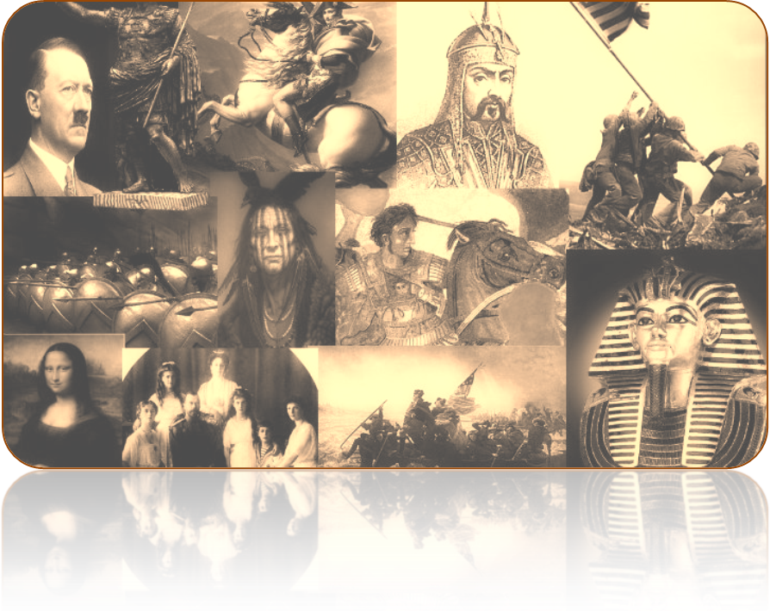

ALUMNO/A
1º ESO

Proyecto para desarrollar entre un mínimo de 6 sesiones de trabajo y un máximo de 10, dependiendo de la duración de las mismas.

1. BÚSQUEDA DE INFORMACIÓN

- Busca información sobre un personaje o un hecho histórico que te resulte interesante (puedes basarte en alguno de los estudiados este curso). Para ello, emplea el libro de texto, algún manual de la biblioteca o Internet.

- Resume y explica con tus palabras la vida de ese personaje histórico o el desarrollo del acontecimiento sobre el que vas a elaborar tu relato.

- Justifica adecuadamente por qué has escogido este personaje o hecho histórico para tu creación.

2. PLANIFICACIÓN DEL RELATO

ELEMENTOS DE LA NARRACIÓN
NARRADOR:
Señala el tipo de narrador o de narradores que vas a emplear en tu cuento y explica por qué escoges ese punto de vista.

PERSONAJES:
Indica qué personajes van a participar en la historia, cuáles son principales y cuáles son secundarios.
ESPACIO:
Expón en qué lugar o lugares va a tener lugar tu relato (el espacio tiene que corresponderse con la historia).
TIEMPO:
Explica en qué momento de la historia tienen lugar los hechos. Señala también si vas a seguir un orden lineal o discontinuo.
ACCIÓN:
Haz un esquema o guion de los hechos históricos que vas a relatar, dejando claro el planteamiento, el nudo y el desenlace del relato.

3. REDACCIÓN DEL RELATO

4. REVISIÓN DEL RELATO

5. EVALUACIÓN DEL PROYECTO
ISIÓN DEL RELATO
CRITERIOS |  | 0 | 0’50 | 1 |  | 1’50 | 2
1. BÚSQUEDA DE INFORMACIÓN
- 1. Resume y explica con sus palabras la vida del personaje o acontecimiento histórico seleccionado.
- 2. Justifica adecuadamente por qué ha escogido el personaje o hecho histórico para su relato.
2. PLANIFICACIÓN DEL RELATO
- 3. Explica exhaustivamente los elementos de la narración seleccionados y los aplica a su relato.
3. REDACCIÓN Y REVISIÓN DEL RELATO
- 4. La narración combina de manera adecuada y original los hechos históricos con la ficción.
- 5. Construye un texto adecuado y coherente, con una puntuación correcta y haciendo uso de algún marcador discursivo para relacionar los enunciados.
- 6. El vocabulario es variado y preciso. No repite palabras innecesariamente.
7. Subsana los errores atendiendo a las marcas de corrección indicadas por el profesor.
CALIFICACIÓN
ALUMNO/A
https://creativecommons.org/licenses/by-nc/4.0/

